УТВЕРЖДЕН
ЦИВР.00530-01 34 01 ЛУ

Подп. и дата
Подп. и дата
Инв. № подл.
Взам. инв. №
Инв. № дубл.

КОМПЛЕКС ИНСТРУКТАЖА И ТРЕНАЖА
«Топаз»

Руководство оператора ЦТРС
ЦИВР.00530-01 34 01
Листов 53

2016

СОДЕРЖАНИЕ
1 Аннотация 3
2 Организация интерфейса 3
2.1 Регуляторы громкости ГГС и Радио 4
2.2 Кнопка выбора разговорных приборов и регулировка громкости 4
2.3 Панель функциональных кнопок 5
2.4 Панель телефонной связи 7
2.5 Панель радиосвязи 8
3 Функции телефонной связи 11
3.1 Функция «Отбой» 12
3.2 Функция «Удержание» 13
3.3 Функция «Контроль» 15
3.4 Функция «Вторжение» 16
3.5 «Косвенная связь» 17
3.6 Функция «Перевод» 27
3.7 Функция «Конференция» 29
3.8 Функция «Подбор» 31
4 Функции радиосвязи 32
4.1 Функция «Базовое управление радиостанцией» 32
4.2 Функция «Избирательный вызов (SELCAL)» 36
5 Специальные функции 38
5.1 Выбор разговорного прибора и регулировка громкости 38
5.2 Краткосрочное документирование 43
6 Настройки 46
6.1 Протокол 47
6.2 Дистанционная перестройка частоты 47
6.3 Акустические сигналы 50
Лист регистрации изменений 52

1 Аннотация
Настоящее Руководство пользователя содержит информацию, касающуюся порядка работы персонала с программой ЦТРС-тренажер КИТ «Топаз». В документе описаны функции пользовательского интерфейса, обеспечивающие ведение радиосвязи, телефонной связи и использование специальных видов обслуживания.
В Руководстве пользователя описаны функциональные возможности и порядок работы: описания применения функций интерфейса пользователя.

2 Организация интерфейса
После запуска программы ЦТРС-тренажер появляется окно, внешний вид которого представлен на Рисунок 1.
Вид панелей и состав отображаемой информации определяется конфигурацией конкретного ЦТРС. Количество, размер и расположение страниц рабочего поля, количество и расположение кнопок на страницах, цвет кнопок и надписи могут быть адаптированы под конкретные требования пользователя. Все кнопочные надписи в данном разделе могут рассматриваться только в качестве примера.
1

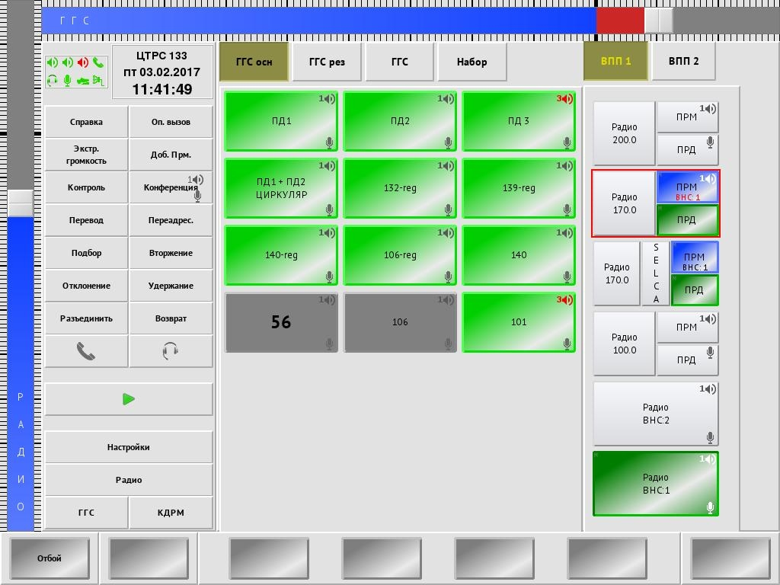
6
3
2
5
4
Рисунок 1 Основное окно программы ЦТРС-тренажер
1 - Регулятор громкости ГГС; 2 - Регулятор громкости Радио; 3 - Кнопка выбора разговорных приборов; 4 - Панель функциональных кнопок; 5 - Панель телефонной связи; 6 - Панель радиосвязи

В левой и в верхней части окна программы располагаются регуляторы глобальной громкости Радио и ГГС.

В левой верхней части окна расположена кнопка выбора разговорных приборов. Рядом размещена панель, на которой указано имя рабочего места и находятся системные часы.

В левой части окна находятся функциональные кнопки, которые предназначены для активизации различных режимов работы.

В центральной части окна расположена панель телефонной связи. Панель телефонной связи состоит из одной или нескольких страниц с кнопками прямого доступа к абонентам (ПД1, ПД2, 90 ЦПС и т.д.). Переключение между страницами осуществляется с помощью кнопок в верхней части зоны.

Справа находится панель радиосвязи, состоящая из одной или нескольких страниц радиосвязи. Переключение между страницами осуществляется с помощью кнопок в верхней части зоны.

2.1 Регуляторы громкости ГГС и Радио
Регуляторы громкости обеспечивают независимую оперативную установку уровней громкости прослушивания источников ГГС и Радио.
Действия регуляторов применяются ко всем устройствам вывода, включая громкоговорители, телефоны гарнитур и микротелефонной трубки.

Цена основных делений линеек громкости - 1 дБ. Диапазон регулировки от - 6 дБ до 3 дБ с шагом 0.1. Значение установленной громкости в дБ суммируется со значением, которое было задано индивидуально на кнопку, см. пункт 5.1 настоящей инструкции. Положение регуляторов громкости при перезагрузке программы запоминается.

Рисунок 2 Регулятор громкости ГГС
Регулятор громкости становится красного цвета в зоне усиления дБ.
Для изменения громкости с помощью регуляторов достаточно коснуться курсором шкалы в любой части линейки регулятора. Позиция регулятора установится на отметке шкалы, ближайшей к месту касания.
Допускается регулировка громкости путем перемещения маркера регулятора.

2.2 Кнопка выбора разговорных приборов и регулировка громкости

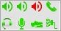 - кнопка выбора разговорных приборов (РП). Пиктограммы на кнопке отображаются в следующем порядке: динамики, трубки, гарнитуры, микрофоны, педали, линейные интерфейсы документирования.
На кнопке пиктограммами отображается текущее состояние всех разговорных приборов, настроенных на терминале.
Алгоритм выбора РП и регулировку громкости для каждой радиостанции см. в пункте 5.1 настоящей инструкции.

2.3 Панель функциональных кнопок
В левой части окна на панели расположены кнопки, которые предназначены для активизации различных режимов работы.

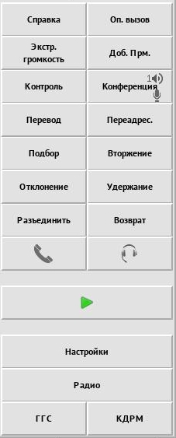
Рисунок 3 Кнопки для активизации режимов работы
Ниже приведен перечень функциональных кнопок.

«Справка» - кнопка вызова краткой справки.

«Экстр.громкость» - при удержании данной кнопки громкость всех входящих вызовов повышается на указанное значение дБ. Значение по умолчанию + 3 дБ.
Для каждого ЦТРС задается индивидуально, см. пункт 5.2.1 Закладка «Основные настройки», область «Прочие настройки», закладка «ГГС», инструкция «Руководство оператора СТКУ. ЦИВР.00531-01 34 01»»).

«Контроль» - включение прослушивания всех переговоров другого абонента КИТ «Топаз».

«Конференция» - включение режима конференц-связи.

«Переадресация» - переадресация всех входящих вызовов на другого абонента.

«Подбор» - кнопка подбора вызова.

«Вторжение» - вхождение в связь к абоненту, занятому другим соединением.

«Удержание» - кнопка перевода установленной связи в режим удержания.

«Разъединить» - отклонение входящего прямого или косвенного вызова (дуплекс или полудуплекс). Если одновременно активны несколько вызовов, при нажатии кнопки «Разъединить» отбивается тот, который пришел последним. Для отбоя всех активных вызовов нажать кнопку «Разъединить» необходимое количество (равное количеству активных вызовов) раз.

 - кнопка выбора телефонной трубки для связи ГГС - «Быстрая телефонная трубка». Радио связь остается работать по микрофону и динамикам.

 - кнопка выбора микротелефонной гарнитуры для всей доступной связи на РМ - «Быстрая микротелефонная гарнитура».

В нижней части панели находятся кнопки «Настройки» и «КДРМ.

 - вызов панели общих настроек, подробнее см. пункт 6 настоящей инструкции.

 - вызов панели управления краткосрочным документированием, подробнее см. пункт 5.2 настоящей инструкции.

2.4 Панель телефонной связи
Панель телефонной связи состоит из кнопок прямого доступа к абонентам. На каждой кнопке отображается имя абонента, см. Рисунок 4.

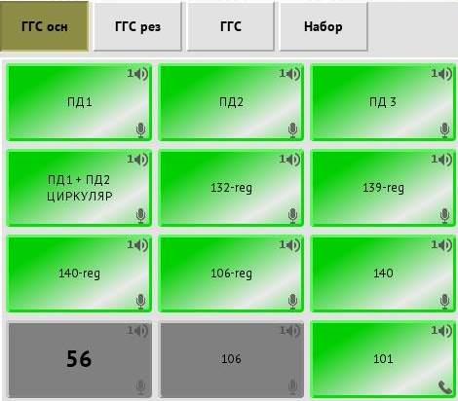
Рисунок 4 Панель телефонной связи
Панель телефонной связи может состоять из несколько страниц с кнопками прямого доступа. С помощью кнопок, расположенных в верхней части панели, можно выбрать нужную страницу. В нашем примере это кнопки «ГГС осн», «ГГС рез», «ГГС».

Здесь же находится кнопка «Набор», по нажатию которой открывается панель косвенного связи, см. пункт 3.5 настоящей инструкции.

Индикация текущего состояния абонента осуществляется изменением вида (цвета) кнопки прямого доступа.

2.5 Панель радиосвязи
Панель радиосвязи связи может состоять из одной или нескольких страниц с кнопками радиосвязи. С помощью кнопок, расположенных в верхней части панели, можно выбрать нужную страницу. В нашем примере это кнопки «ВПП 1» и «ВПП 2».

Вид панели радиосвязи показан на Рисунок 5.

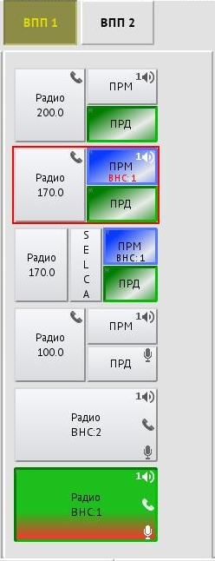
Рисунок 5 Панель радиосвязи

2.6 «Быстрая телефонная трубка»

- кнопка выбора телефонной трубки для связи ГГС. Радио связь остается работать по микрофону и динамикам.

При нажатии кнопка фиксируется в активном положении, при этом цвет кнопки меняется на «зеленый».
При повторном нажатии кнопка возвращается в исходное положение, разговорными приборами для связи ГГС, становятся последние установленные до включения функции «Быстрая телефонная трубка».

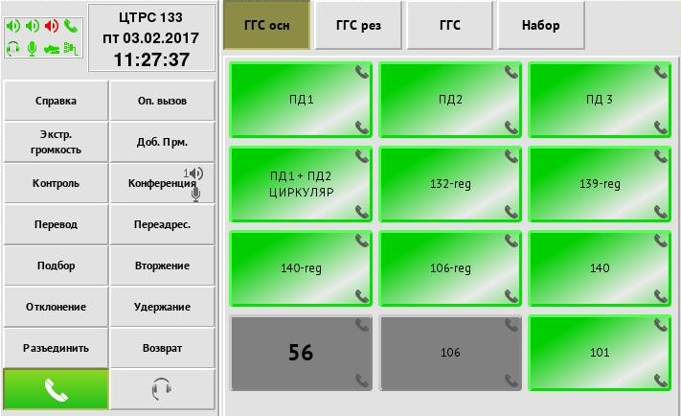
Рисунок 6 Кнопка выбора телефонной трубки для связи ГГС активна

2.7 «Быстрая микротелефонная гарнитура»

- кнопка выбора микротелефонной гарнитуры для всей доступной связи на РМ.

При нажатии кнопка фиксируется в активном положении, при этом цвет кнопки меняется на «зеленый».
При повторном нажатии кнопка возвращается в исходное положение, разговорными приборами для связи Радио и ГГС, становятся последние установленные до включения функции «Быстрая микротелефонная гарнитура».

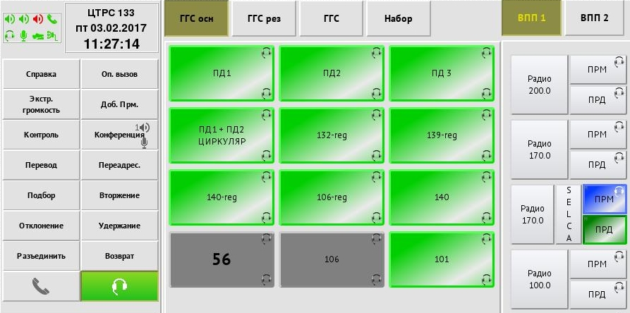
Рисунок 7 Кнопка выбора микротелефонной гарнитуры для всей доступной связи на РМ активна

3 Функции телефонной связи

Вызов абонента прямого доступа и ведение связи с ним организовано при помощи кнопок прямого доступа (ПД). Кнопки прямого доступа расположены на панели телефонной связи и могут быть дополнительно сгруппированы в страницы.

Связь типа «Симплекс»

Данный тип вызова автоматически проключает звуковой тракт при нажатии кнопки прямого доступа. Голос передается вызываемому абоненту все время, пока удерживается нажатой кнопка. Вызов визуально отображается на любом рабочем месте, имеющем кнопку прямого доступа, назначенную для данной цели.
При исходящем вызове в симплексном режиме подключается только микрофон (для передачи речевой информации), а динамик отключен.
При входящем вызове в симплексном режиме подключается только динамик (для прослушивания речевой информации), а микрофон отключен.
Таким образом, сеансы симплексной связи односторонние.
В случае если кнопки вызова абонента сконфигурированы для работы в симплексном режиме, то вызываемый абонент слышит голос вызывающего без каких-либо действий со своей стороны. В этом случае кнопки вызова абонентов работают в режиме без фиксации.

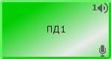 - входящий вызов голосом отображается на любом рабочем месте, имеющем сконфигурированную для этого кнопку, например «ПД1».

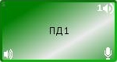 - для связи с абонентом «ПД1» нажмите кнопку и, удерживая её нажатой, передавайте речевую информацию.

- для завершения сеанса связи отпустите кнопку.

3.1 Функция «Отбой»
Кнопка «Отбой» используется для завершения каждого текущего соединения (установленного или устанавливаемого), а также прерывания входящего вызова, на который не дан ответ.
Любой вызов, на который не получен ответ в течение определенного времени прерывается автоматически (интервал времени настраивается через СТКУ).
Функция «Отбой» последовательно отбивает все соединения наземной связи, начиная с самого «молодого» (пришедшего позднее всех) до самого «старого» (пришедшего раньше всех остальных).

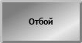 - нет активных соединений.

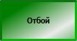 - индикация входящего неотвеченного вызова.

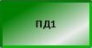 - активное соединение с абонентом, имя которого указано на кнопке прямого доступа.

3.2 Функция «Удержание»
Функция «Удержание» позволяет поставить все текущие соединения на удержание. Также существует возможность переключения между двумя и более вызовами, поставленными на удержание по нажатию кнопки «Удержание».
Если Ваш вызов поставлен на удержание другим рабочим местом, вы должны получать специальную индикацию активизации данного режима.

Перевод текущего соединения в режим удержания осуществляется следующим образом:

- на вашем рабочем месте имеется текущее соединение. Кнопка «ПД1» - «зеленая».

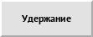 - нажмите кнопку «Удержание» для включения функции.

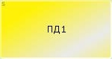 - кнопка ПД1 отображает состояние удержания. Кнопка «ПД1» подсвечивается «синим» цветом.

- нажмите кнопку «Удержание» или синюю кнопку «ПД1» для возврата к текущему соединению.

- на вашем рабочем месте имеется текущее соединение. Кнопка «ПД1» - «зеленая».

Переключение между текущим и удерживаемым соединениями. Переключение между двумя соединениями при помощи поочередной постановки на удержание одного абонента и работы с другим:

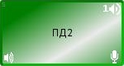 - на вашем рабочем месте имеются одно текущее соединение «ПД2» и одно соединение на удержании «ПД1» - кнопка «ПД1» подсвечивается «синим» цветом.

- нажмите кнопку «Удержание» для переключения.

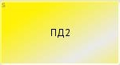 - оба соединения переходят в состояние - удержанные. Кнопка «ПД1» и «ПД2» - подсвечиваются синим цветом.

- нажмите кнопку «Удержание» или нажмите кнопку «ПД1» для переключения.

- кнопка «ПД2» остается на удержании, подсвечивается «синим» цветом. Кнопка «ПД1» - «зеленая».

- нажмите кнопку «Удержание» для переключения.

- оба соединения переходят в состояние - удержанные. Кнопки «ПД1» и «ПД2» подсвечиваются «синим» цветом.

- нажмите кнопку «Удержание» или нажмите кнопку «ПД2» для переключения.

- соединение ПД1 ставится на удержание, кнопка подсвечивается «синим» цветом. Кнопка «ПД2» - «зеленая».

Для отбоя обоих вызовов, в удержанном состоянии, нажмите клавишу «Отбой» два раза.

3.3 Функция «Контроль»
Данная функция позволяет прослушать радио и телефонную связь других ЦТРС. Взаимное прослушивание двумя абонентами друг друга исключено. Существует режим секретности, который не позволяет прослушивать данный ЦТРС (параметр задается с СТКУ).

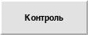 - кнопка включения режима прослушивания.

 - режим включения прослушивания активизирован.

- выберете рабочее место, которое хотите прослушать.

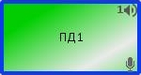 - прослушивание активизировано. Прослушивается вся входящая и исходящая информация рабочего места. Кнопка «ПД1» подсвечивается по контуру синим цветом. Нажмите на кнопку прослушиваемого абонента и активизируйте соединение, если это необходимо.

- установлено соединение с прослушиваемым абонентом. Кнопка «ПД1» - «зеленая». Нажмите еще раз на «зеленую» кнопку установленного соединения с абонентом и вы вернетесь к функции прослушивания этого абонента. Кнопка «ПД1» снова подсвечивается по контуру синим цветом.

- для завершения функции прослушивания нажмите кнопку «Контроль» и выберете прослушиваемого абонента.

- прослушивание завершено.

3.4 Функция «Вторжение»
Функция предназначена для вхождения в связь с оператором ЦТРС, занятым другой связью.
Функция применяется в случае, когда одному ЦТРС (вторгающимуся – В-ЦТРС) необходимо что-то экстренно сообщить другому ЦТРС (принимающему вторжение – ПВ-ЦТРС), а ПВ-ЦТРС в это время занят каким-либо разговором (по наземной или радиосвязи).
Для того чтобы воспользоваться этой функцией В-ЦТРС необходимо включить режим вторжения и указать кнопку прямого доступа к ПВ-ЦТРС. В этом случае кнопка прямого доступа к ПВ-ЦТРС «превращается» в кнопку «симплекс» вызова без фиксации в независимости от того как она на самом деле сконфигурирована. Когда кнопка прямого доступа будет отпущена, вызов вторжения будет разрушен со стороны В-ЦТРС.
В случае если на ПВ-ЦТРС разрешено вторжение, то он принимает вызов с вторжением (автоматически на него ответить) и проключает текущий принимающий разговорный прибор на прием данных с входящего вызова. При этом звук от В-ЦТРС проключен только к ПВ-ЦТРС. Обратный звуковой тракт отсутствует. Абонент, с которым в данный момент ведет разговор оператор ПВ-ЦТРС, не слышит оператора В-ЦТРС. Если на ПВ-ЦТРС имеется кнопка прямого доступа от В-ЦТРС, то она индицирует симплексный голосовой вызов (соответствующим цветом). В этом случае вызов с ПВ-ЦТРС может быть отбит нажатием этой кнопки. Также этот вызов с ПВ-ЦТРС может быть отбит нажатием кнопки «Общий отбой», по которой осуществляется разъединение с последним установленным соединением.
Если на ПВ-ЦТРС включен режим «блокировки входящей наземной связи во время ведения радиопередачи», то звук от В-ЦТРС блокируется, но индикация о вызове остается.
Если на ПВ-ЦТРС запрещено вторжение, то вызов вторжения, запрошенный с В-ЦТРС, будет отбит со стороны ПВ-ЦТРС без индикации пропущенного вызова.
Если функция вторжения осуществляется на незанятое разговором (освободившееся) ПВ-ЦТРС, то вызов всё равно осуществляется как вторжение с той лишь разницей, что для оповещения используется принимающий переговорный прибор из кнопки прямого доступа на В-ЦТРС. Если такой кнопки нет, то используется принимающий разговорный прибор по умолчанию.

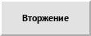 - кнопка включения режима вторжения.

 - режим включения вторжения активизирован.

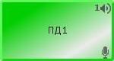 - выберете рабочее место, с которым необходимо связаться.

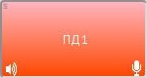 - производится вызов вторжения, кнопка работает в режиме без фиксации.

3.5 «Косвенная связь»
Для открытия панели косвенной связи предназначена кнопка «Набор».

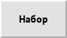 - кнопка открытия панели косвенной связи.

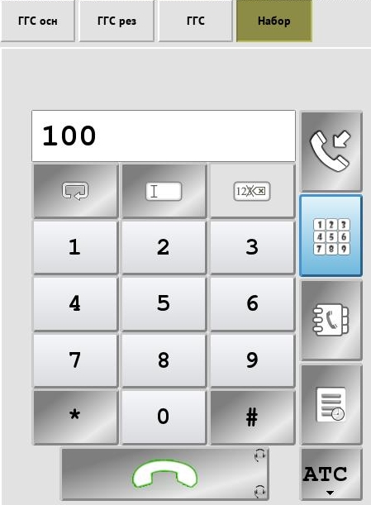
Рисунок 8 Окно «Косвенная связь»
Если цифры нажимаются при установленном соединении, то они посылаются в соединение в виде кодов DTMF.

 - поле набора номера;

 - кнопка повторного набора номера;

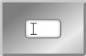 - кнопка «очистить поле набора номера»;

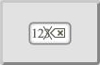 - кнопка удаления последнего символа в поле набора номера;

 - кнопка открытия окна входящих косвенных вызовов;

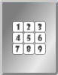 - кнопка открытия тастатуры;

 - кнопка открытия записной книжки. Список абонентов формируется в СТКУ;

 - кнопка открытия окна истории вызовов;

 - выход (внешний шлюз) для набора номера;

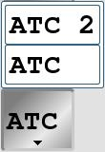 - выбор выхода (внешнего шлюза) для набора номера;

 - кнопка вызова абонента.

3.5.1 Входящие косвенные вызовы
Входящие вызовы считаются косвенными, если для вызывающего абонента не настроена кнопка прямого вызова. По умолчанию все вызовы наземной связи также считаются косвенными.

Окно входящих косвенных вызовов может быть открыто нажатием соответствующей кнопки на панели косвенной связи.

 - кнопка открытия окна входящих косвенных вызовов.

Для входящих косвенных вызовов используется РП «Динамик» и «Микрофон». Назначение РП см. в пункте 5.1 настоящей инструкции.

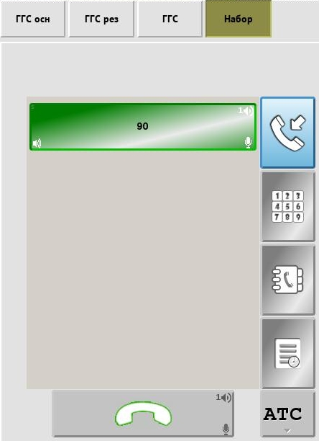
Рисунок 9 Закладка «Активные», входящий вызов
При входящем косвенном вызове на кнопке отображается информация о вызывающем абоненте. Если данные об абоненте есть в записной книжке, то информация берется оттуда.
Если вызовов несколько, то выводится информация только по первому из очереди на общий ответ вызову.

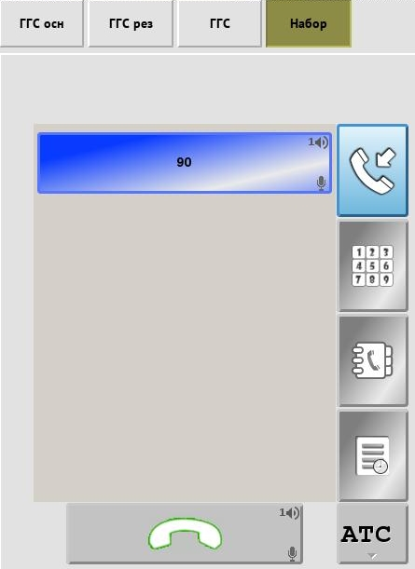
Рисунок 10 Закладка «Активные», активное соединение
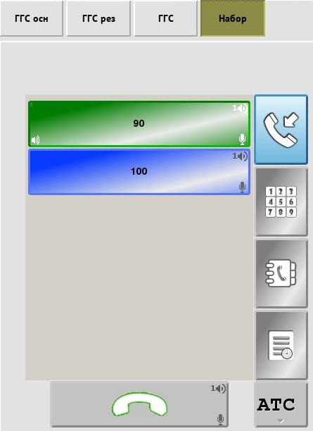
Рисунок 11 Абонент 100 в активном разговоре, абонент 90 ожидает ответа

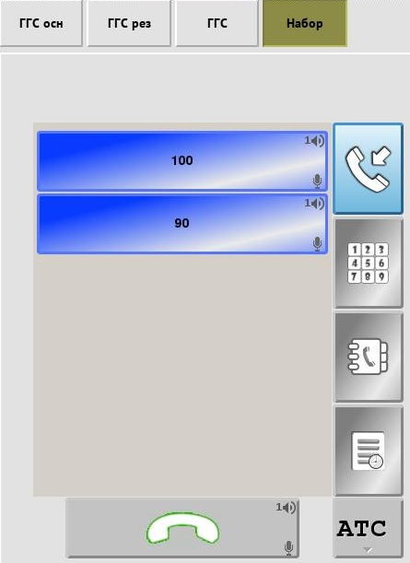
Рисунок 12 Абоненты 100 и 90 ожидают ответа

3.5.2 История вызовов
На данной закладке пользователь может просмотреть историю звонков. История ограничена последними 100 записями.

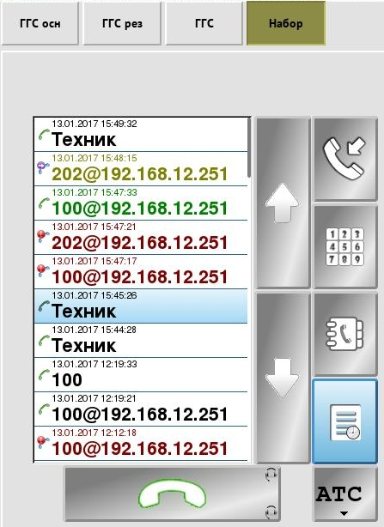
Рисунок 13 Закладка «История»

История каждого вызова представлена в следующем виде: тип вызова (отвеченный, пропущенный, отклоненный), время вызова и адрес вызывающего абонента.

- отвеченный вызов;

- пропущенный вызов;

- отклоненный вызов.

  - кнопки перемещения по списку вызовов.

 - кнопка дозвона до абонента. При нажатии на эту кнопку будет открыто окно номеронабирателя, где в поле набора номера будет указан номер выбранного абонента из списка вызовов «История».

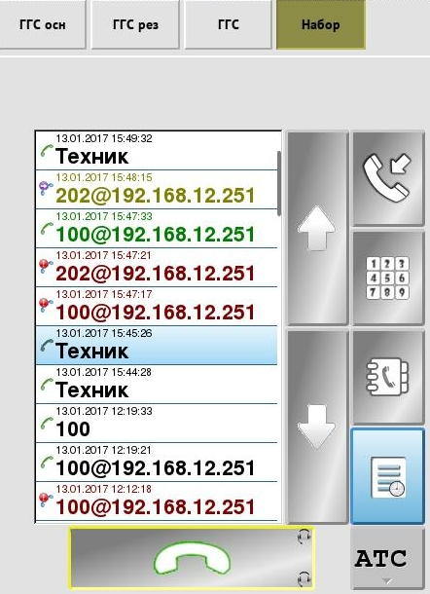
Рисунок 14 Вызов абонента 132 - номер выбран из истории вызовов,
кнопка вызова абонента нажата

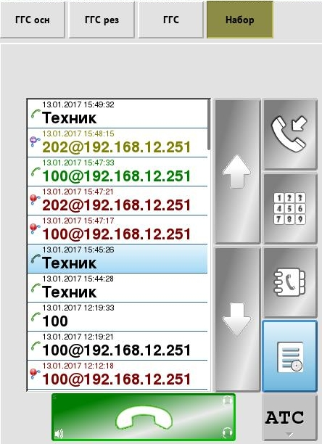
Рисунок 15 Вызываемый абонент ответил, кнопка вызова абонента зеленого цвета

3.5.3 Записная книжка
При нажатии на соответствующую кнопку будет открыто окно записной книжки. Список абонентов записной книжки создается в СТКУ (см. пункт 5.2.6 Закладка «Записная книжка», инструкция «Руководство оператора СТКУ. ЦИВР.00531-01 34 01»»).

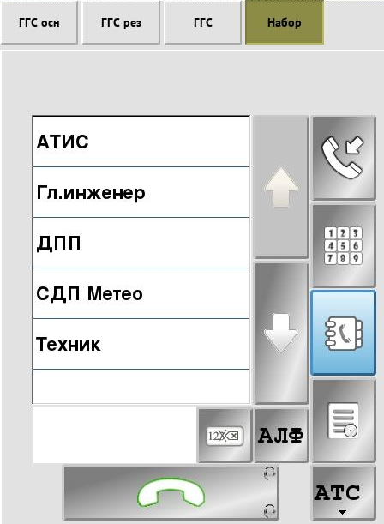
Рисунок 16 Список абонентов записной книжки

 - кнопка удаления последнего символа в поле фильтра;

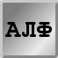 - кнопка открытия окна «Клавиатура» для поиска абонента записной книжки.

- кнопка дозвона до абонента. При нажатии на эту кнопку будет открыто окно номеронабирателя, где в поле набора номера будет указан имя абонента из записной книжки.

Для поиска абонента откройте окно «Клавиатура» нажатием кнопки «АЛФ», а затем в поле фильтра вводите нужные символы для поиска, см Рисунок 17.
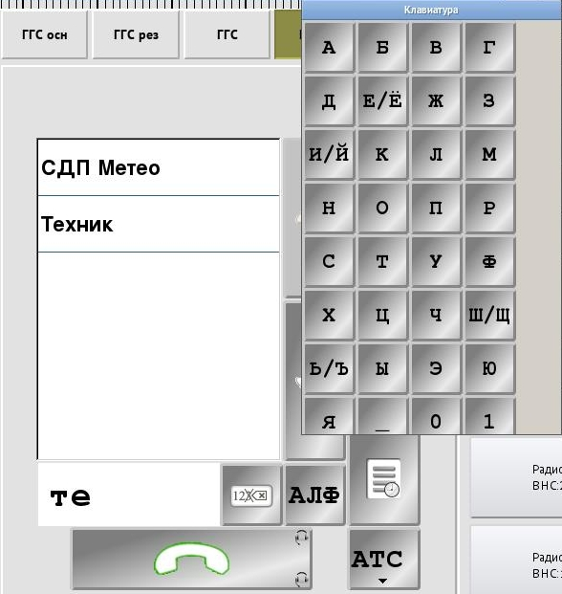
Рисунок 17 Записная книжка, открыто окно «Клавиатура»

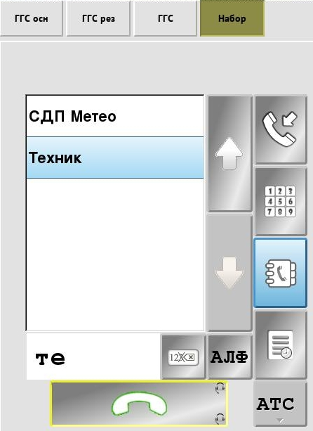
Рисунок 18 Вызов абонента «Техник» - номер выбран из записной книжки, кнопка вызова абонента нажата

3.6 Функция «Перевод»
Функция необходима для перенаправления всех регулярных входящих вызовов наземной связи с терминала на другой адрес: ЦТРС или другого абонента сети, поддерживающего переадресацию.
Функция переадресации включается нажатием функциональной кнопки «Перевод», нажатием клавиши ПД (прямого доступа) или набором косвенного номера.
Если на ЦТРС поступают переданные вызовы, то можно осуществить переадресацию еще раз. Исключение составляет необходимость переадресовать вызов назад адресату. Такие вызовы отклоняются.

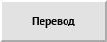 - если необходимо осуществить передачу вызова со своего рабочего места, то нажмите кнопку «Перевод» для включения функции. Выключение переадресации осуществляется повторным нажатием кнопки «Перевод».

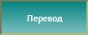 - кнопка станет зеленовато-голубого цвета.
- выберите цель переадресации.
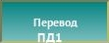 - кнопка примет следующий вид - переадресация на ПД1.
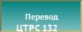 - включена переадресация с СТКУ.

Переадресация активных вызовов
Рассмотрим алгоритм работы на следующем примере. На ЦТРС (ЦТРС2) настроены кнопки прямого доступа ПД1 и ПД3 (ЦТРС1 и ЦТРС3 соответственно). Осуществим вызов с ЦТРС1 на ЦТРС2, но не станем отвечать на него. Таким образом на ЦТРС2 будет индицироваться входящий вызов от ЦТРС1, ожидающий ответа.
Теперь, чтобы нам с ЦТРС2 переадресовать входящий неотвеченный вызов на ЦТРС3, необходимо воспользоваться функцией переадресации вызова.

- нажмите кнопку «Перевод» для включения функции. Далее выберите кнопку абонента ГГС, которого собираемся переадресовать.

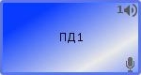 - выбор абонента ГГС, который ожидает ответа на вызов. Кнопка ПД1 мигает желтым цветом.
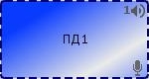 - абонент ГГС выбран для переадресации, кнопка ПД1 выделяется пунктиром.

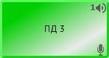 - выбор абонента ГГС на кого переводим входящий вызов. Вызов переводится на выбранного абонента, кнопка «Перевод» деактивируется.

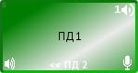 - переадресованный вызов принят на ЦТРС3, с индикацией того, что этот вызов был переадресован с ЦТРС2 (кнопка ПД2).

3.7 Функция «Конференция»
В соединении конференц-связи участвует более двух абонентов, максимально до 16-ти, как внутренние абоненты КАРС, так и внешние абоненты (ДПУ, ОРЕХ, МАРС и т.д.). Количество участников конференции задается инициатором конференц-связи (он может добавлять новых абонентов и исключать старых).
Независимо от типа связи вызываемого/принимающего абонента в режиме конференц-связи будет установлен тип связи «дуплекс».
Организатор конференц-связи (абонент, инициирующий режим конференц-связи) управляет конференц-связью. Он может завершить режим при помощи кнопки «Конференция» повторным нажатием и удержанием в течение 2 секунд. С помощью кнопки «Отбой» можно отключить абонента, объединенного в режиме конференц-связи, добавленного первым. Также можно отключить любого участника, путем нажатия на кнопку активного абонента.
Все другие участники могут покинуть конференц-связь без оказания влияния на других. Все участники могут поставить конференцсвязь на удержание на своем рабочем месте, в то время как другие остаются подключенными.

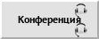 - при помощи кнопки «Конференция» создаем конференцию, для этого необходимо нажать и удерживать кнопку в течение 2 секунд;

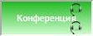 - кнопка «Конференция» - «зеленая», конференц-связь активирована;

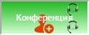 - пиктограмма на кнопке сообщает о том, что находимся в режиме добавления участников конференц-связи. Режим добавления участников включается сразу при активизации конференцсвязи. Далее необходимо выбрать абонентов для участия. Выход из режима добавления участников - кратковременное нажатие кнопки «Конференция»;

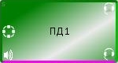 - участник конференц-связи, об этом сообщает нам «зеленый» цвет кнопки абонента и пиктограмма в левой части кнопки;

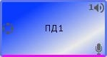 - приглашение на участие в конференц-связи, выглядит как стандартный вызов (мигание «синим» кнопки вызывающего абонента) и наличие пиктограммы , в левой части кнопки.

Конференц-связь может быть осуществлена с предопределенным количеством участников. Набор участников задается в СТКУ.

В режиме конференц-связи используются разговорные приборы, которые были назначены на кнопку «Конференция» (назначение РП см. в пункте 5.1 настоящей инструкции).

Если РП конференц-связи не были назначены, то будут применяться РП, установленные в СТКУ, см. пункт 5.2.1 Закладка «Основные настройки», «Устройства конференц-связи по умолчанию», «Руководство оператора СТКУ. ЦИВР.00531-01 34 01».
Эти же РП будут применяться и в случае входящего конференц-вызова.

3.8 Функция «Подбор»
При работе в режиме телефонной связи обеспечивается перехват вызова - функция, которая позволяет отвечать на входящие вызовы, ожидающие ответа на другом рабочем месте.

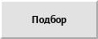 - кнопка включения/выключения режима перехвата вызова.

Рассмотрим алгоритм работы функции на следующем примере. На нашем ЦТРС (ЦТРС3) настроены кнопки прямого доступа ПД1 и ПД2 (ЦТРС1 и ЦТРС2 соответственно). Осуществим вызов с ЦТРС2 на ЦТРС1, но не станем отвечать на него. Таким образом на ЦТРС1 будет индицироваться входящий вызов от ЦТРС2, ожидающий ответа.
Теперь, чтобы нам на нашем ЦТРС3 ответить на этой чужой вызов, необходимо воспользоваться функцией перехвата вызова.

Для этого включаем функцию нажатием функциональной кнопки «Подбор»:

 - режим перехвата включен.

Далее, нажимаем кнопку прямого доступа того ЦТРС, где находится вызов ожидающий ответа, в нашем случае это ЦТРС1 и кнопка ПД1:

- осуществляем выбор абонента, который имеет входящий вызов, ожидающий ответа.

В итоге ЦТРС1 переведет ожидающий ответа входящий вызов нам на ЦТРС3. Но попадет этот вызов уже в кнопку ПД2, так как первоначальный инициатор вызова был ЦТРС2:

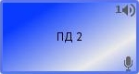 - перехваченный вызов индицируется как входящий от первоначального инициатора вызова ЦТРС2 (на кнопке ПД2).

Отвечаем на вызов как на обычный входящий вызов:

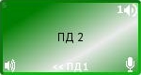 - перехваченный вызов принят, с индикацией того, что этот вызов был перехвачен с ЦТРС1 (кнопка ПД1).

Если на ЦТРС, который является целью перехвата, есть несколько входящих вызовов ожидающих ответа, то за один раз использования функции «Подбор» обрабатываться будет только один вызов из очереди ожидающих, начиная с самого старого.

4 Функции радиосвязи

4.1 Функция «Базовое управление радиостанцией»
Управление радиостанцией осуществляется при помощи группы из 3-х кнопок: «ПРМ», «ПРД» и кнопки тангенты.

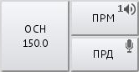

Кнопка «ПРМ» служит для подключения разговорных приборов к выходу радиоприемника и визуальной индикации приема. Кнопка работает в режиме «с фиксацией». В исходном состоянии разговорные приборы отключены от выхода радиоприемника.
Кнопка «ПРД» служит для подключения разговорных приборов к входу радиопередатчика. Кнопка работает в режиме «с фиксацией». В исходном состоянии разговорные приборы отключены от входа радиопередатчика.

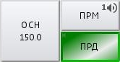 - кнопка тангенты служит для переключения радиопередатчика в режим «Излучение» и визуальным индикатором режима работы радиопередатчика. Кнопка работает в режиме «без фиксации». Кнопка реагирует на нажатия только при включенной кнопке «ПРД». В исходном состоянии радиопередатчик находится в режиме ожидания.

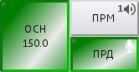 - при нажатии на кнопку тангенты, если конфигурация рабочего места корректна, кнопка меняет цвет на «зеленый». «Зеленый» цвет кнопки говорит о том, что соответствующий радиопередатчик переключен в режим «Излучение». Кнопка тангенты имеет приоритет, настраиваемый с СТКУ.

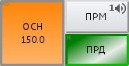 - в случае если радиопередатчик, которым управляет данная кнопка, используется другим ЦТРС, кнопка меняет цвет на «оранжевый» и перестает реагировать на нажатия. При этом при нажатии на изображение кнопки на сенсорной панели, тангенты на подставке для настольного микрофона, тангенты ручного микрофона или тангенты микротелефонной гарнитуры звучит акустический сигнал «Некорректная операция».

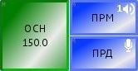 - при обнаружении голосового сигнала в каналах приема/передачи радиостанции соответствующая кнопка мигает «синим» цветом.

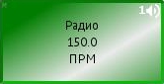 - для данной радиостанции доступен только режим приема (ПРМ). Установлен флаг «Только прослушивание» (см. пункт 5.2.3.3 «Параметры кнопки Радио» инструкции «Руководство оператора СТКУ. ЦИВР.00531-01 34 01»).

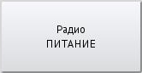 - кнопка управления питанием радиостанции. Установлен флаг «Управление питанием радиостанции» (см. пункт 5.2.3.3 «Параметры кнопки Радио» инструкции «Руководство оператора СТКУ. ЦИВР.00531-01 34 01»).
Кнопка «серого» цвета - питание выключено.

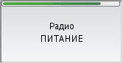 - для включения питания радиостанции нажимаем и удерживаем кнопку, при этом цвет кнопки меняется на «зеленый».

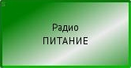 - кнопка «зеленого» цвета, питание радиостанции включено.

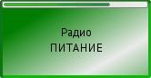 - для выключения питания радиостанции нажимаем и удерживаем кнопку, при этом цвет кнопки меняется на «серый».

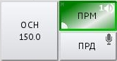 - установлен флаг «Приоритет приема» (см. пункт 5.2.3.3 «Параметры кнопки Радио» инструкции «Руководство оператора СТКУ. ЦИВР.00531-01 34 01»). Одному из выбранных частотных радиоканалов задан повышенный приоритет прослушивания. На кнопке «ПРМ» отображается в виде соответствующей пиктограммы.
Пиктограмма повышенного приоритета прослушивания
При включенной функции повышенного приоритета прослушивания возможна настройка коэффициента изменения громкости приема неприоритетных РСТ (см. пункт 5.2.1 Закладка «Радиосвязь» инструкции «Руководство оператора СТКУ. ЦИВР.00531-01 34 01»).

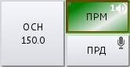 - установлен флаг «Запрещено полное отключение приема» (см. пункт 5.2.3.3 «Параметры кнопки Радио» инструкции «Руководство оператора СТКУ. ЦИВР.00531-01 34 01»). Запрещено отключение радиоканала, используемого только одним оператором (диспетчером), который является единственным слушателем данного канала. На кнопке «ПРМ» отображается в виде красной рамки.

4.1.1 Выбор наилучшего сигнала (ВНС)
Функция «ВНС» (выбор наилучшего сигнала) от группы радиостанций активируется при нажатии заранее сконфигурированной кнопки. Установлен флаг «Управление функцией ВНС (BSS)» (см. пункт 5.2.3.3 «Параметры кнопки Радио» инструкции «Руководство оператора СТКУ. ЦИВР.00531-01 34 01»).

Кнопка «ВНС» служит для включения, выключения и визуальной индикации специального режима работы (режим «выбор наилучшего сигнала») группы радиостанций. Кнопка работает в режиме «с фиксацией».

В исходном состоянии кнопка изображена в отжатом положении, светло-серого цвета.

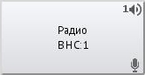

При нажатии на кнопку ее цвет меняется на «зеленый». Одновременно с этим включаются все кнопки «ПРМ» радиостанций входящих в группу ВНС. «Зеленый» цвет кнопки говорит о том, что все радиостанции группы включены и подключены к разговорным приборам рабочего места. При этом на кнопках «ПРМ» радиостанций включенных в группу появляется надпись «ВНС» с указанием номера группы.

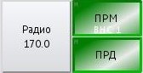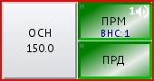

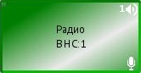
Рисунок 19 Включена функция выбора наилучшего сигнала для группы радиостанций
При обнаружении несущей частоты одной или несколькими радиостанциями группы, кнопки «ПРМ» соответствующих радиостанций начинают мигать «желтым» цветом. Одновременно с этим на одной из кнопок «ПРМ» появляется индикация (>ВНС:1<), указывающая на то, что ЦТРС определил, что качество принимаемого сигнала этой радиостанции наилучшее, что и разговорные приборы рабочего места подключены именно к этой радиостанции. Визуальное отображение - радиокнопка выделяется красной рамкой.

Диспетчер имеет возможность в любое время включить/выключить режим выбора по качеству лучшего сигнала и работать с каждой радиостанцией отдельно.

Флаг «Поддержка повышения приоритета группы ВНС» - если флаг установлен, то сама функция ВНС активируется/деактивируется длительным нажатием на кнопку. Уровень громкости неприоритетных РСТ задается в децибелах (см. пункт 5.2.1 «Основные настройки», «Руководство оператора СТКУ. ЦИВР.00531-01 34 01»).
Если флаг не установлен, то ВНС активируется/деактивируется коротким нажатием на кнопку.
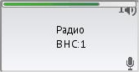 - активация функции ВНС длительным нажатием на кнопку.

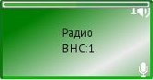 - деактивация функции ВНС длительным нажатием на кнопку.

Приоритет включается/выключается коротким нажатием.

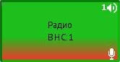 - визуальное отображение приоритетной группы ВНС.

Если одна механическая тангента одновременно назначена на несколько групп ВНС и приоритет ВНС не используется, то тангента активируется для всех РСТ во всех группах, см. Рисунок 20.

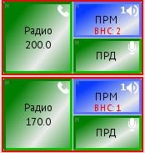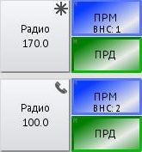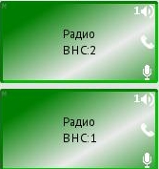
Рисунок 20
Если у одной из групп включен режим приоритета, то тангента активируется только для РСТ из этой группы, см. Рисунок 21.

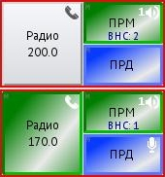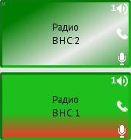
Рисунок 21

4.2 Функция «Избирательный вызов (SELCAL)»
Система SELCAL состоит из установленного на земле кодера SELCAL, блока управления системы SELCAL и установленного на самолете декодера системы SELCAL. Каждый устанавливаемый на борту самолета декодер SELCAL имеет свой уникальный код. Декодер SELCAL соединен с КВ и УКВ-радиоканалами самолета. При поступлении того или иного радиосигнала устройство издает звуковое оповещение об этом, а на панели ACP в кабине экипажа указывается активный радиоканал, по которому ведется передача.
Благодаря такой системе экипаж избавлен от необходимости постоянно отслеживать состояние ACP.
Функция SELCAL, для каждой Радиокнопки, конфигурируется отдельно с СТКУ, т.е. включена/отключена для данной Радиокнопки. Радиокнопка с включенной (но не активной) функцией SELCAL, выглядит следующим образом:

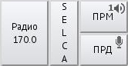
Чтобы данная функция была активна, необходимо активировать ПРД и ПРМ, после это кнопка SELCAL будет зеленого цвета:

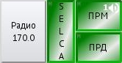
Для вызова окна набора кода SELCAL, необходимо кратковременное нажатие на кнопку «SELCAL», откроется соответствующее окно, см. Рисунок 22.

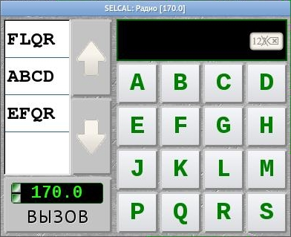
1
2
4
3
Рисунок 22 Окно набора кода SELCAL
1 - Список ранее вызванных абонентов (история); 2 - Поле набранного кода;
3 - Кнопка «Вызов»; 4 - Панель набора буквенных тонов

«История» - список ранее вызванных абонентов. При выборе кода из данного списка, код переносится в поле набранного кода.
«Поле набранного кода» - здесь отображается код, который будет сгенерирован.

Кнопка «Вызов» - кнопка генерации тонового сигнала введенного кода в радиосредство. Активация вызова возможна только при полном наборе кода (4 буквы), цвет кнопки должен быть зеленого цвета:

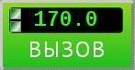
Рисунок 23

Вызов (посыл кода) производится путем кратковременного нажатия кнопки «Вызов», после чего окно SELCAL автоматически закрывается, далее можно продолжать работу с ВС в штатном режиме. Также на кнопке отображается рабочая частота.
При не набранном или не полностью набранном коде тонового сигнала, кнопка «Вызов» неактивна и серого цвета, т.е. генерация тонового сигнала невозможна:

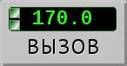
Рисунок 24
«Поле набранного кода» - в панели SELCAL применяются 16 тонов от А до S, при этом тоны I, N, O не используются. Каждому тону присвоена «своя частота».
Правило ввода кода SELCAL: первая буква каждой пары должна быть выше в алфавите, чем вторая буква и дублирование букв не допускается. После ввода 1-го и 3-го символов кода, символы, расположенные на панели выше введенного, включая последний введенный, меняют цвет с зеленого на серый, и их ввод не возможен. Но существуют исключения - при удержании «серого» символа в нажатом состоянии более 5 секунд происходит ввод символа с выдачей звукового сообщения сигнала ошибки принятого на данном ЦТРС. После ввода 2-го и 4-го символов все символы панели меняют цвет на зеленый.
На Рисунок 25Error: Reference source not found показано, что код введен (набран заново или был выбран из списка) и кнопка «Вызов» активна.

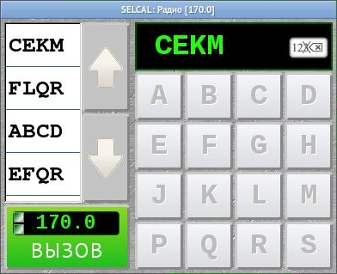
Рисунок 25 Кнопка «Вызов» активна

5 Специальные функции

5.1 Выбор разговорного прибора и регулировка громкости
Громкость можно регулировать для каждой радиостанции индивидуально: прием и передачу. Также громкость можно регулировать непосредственно на динамиках.

- кнопка выбора разговорных приборов (РП). Пиктограммы на кнопке отображаются в следующем порядке: динамики, трубки, гарнитуры, микрофоны, педали, линейные интерфейсы документирования.
На кнопке пиктограммами отображается текущее состояние всех разговорных приборов, настроенных на терминале:
«зелёный» - разговорный прибор подключен и готов к использованию;
«красный» - разговорный прибор недоступен для использования (отключен либо неисправен);
«серый» - состояние разговорного прибора неизвестно;
«жёлтый» - разговорный прибор в процессе инициализации.

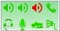 - включен режим выбора кнопки для настройки разговорных приборов. Режим работает для кнопок типа «ГГС», «Радио», «Конференция», КДРМ (краткосрочное документирование), «Акустические сигналы», кнопка вызова номеронабирателя.

После нажатия на кнопку выбора РП, выберите требуемую кнопку. Выбранная кнопка будет выделена пунктиром.

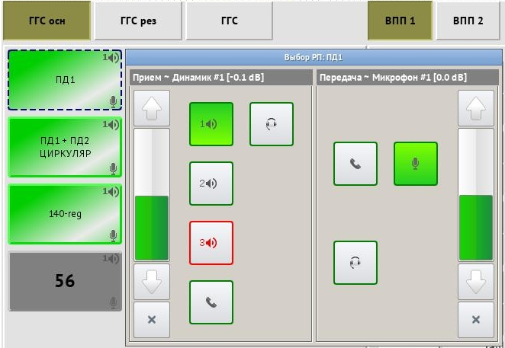
Рисунок 26 Выбор разговорного прибора для кнопки ПД 1
Также для выбранной Радио кнопки можно назначить РП с тангентой (одной или несколькими). При использовании аппаратной тангенты с назначенных РП будет активизироваться кнопка ТНГ.

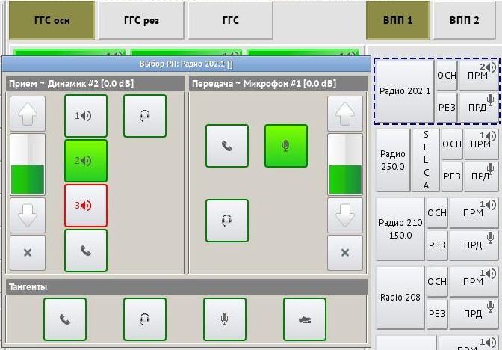
Рисунок 27 Выбор разговорного прибора для кнопки Радио [202.1]

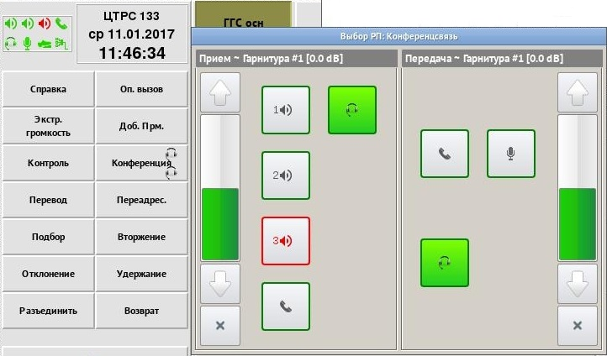
Рисунок 28 Выбор разговорного прибора для кнопки «Конференция»

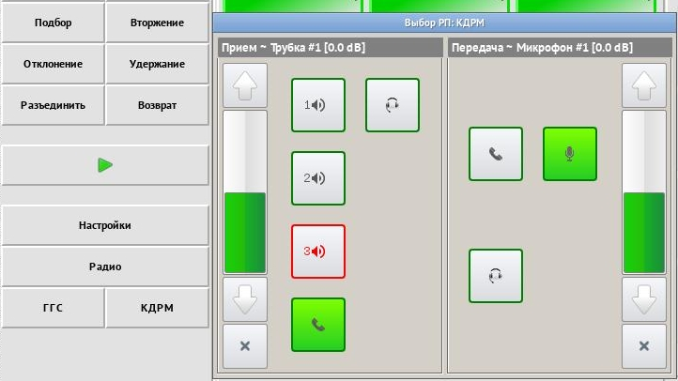
Рисунок 29 Выбор разговорного прибора для кнопки «КДРМ»
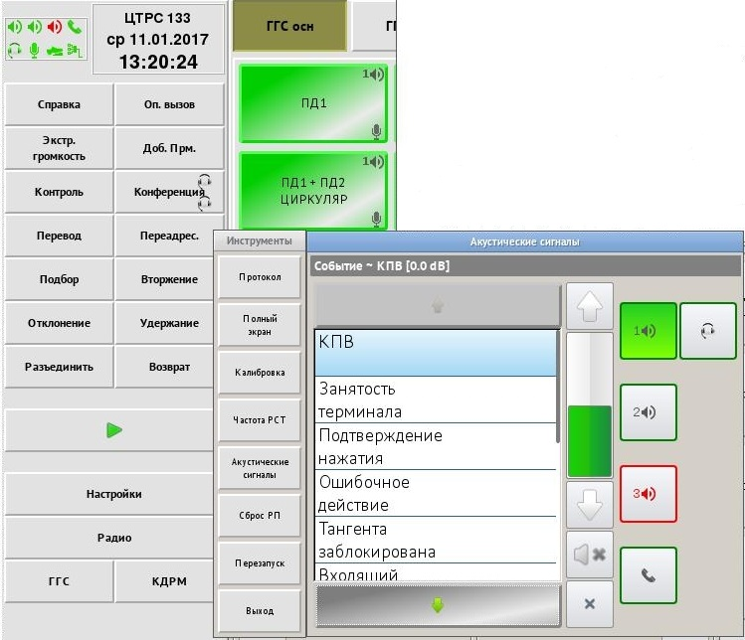
Рисунок 30 Выбор разговорного прибора для кнопки «Акустические сигналы»
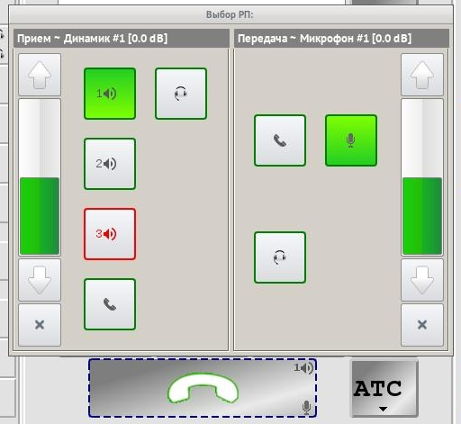
Рисунок 31 Выбор разговорного прибора для кнопки вызовы номеронабирателя

 - соответствующий разговорный прибор не подключен к терминалу.

 - соответствующий разговорный прибор подключен, доступ для выбора.

 - разговорный прибор выбран для соответствующей кнопки («ГГС», «Радио», «Конференция», «Входящие косвенные вызовы», кнопка вызова номеронабирателя).

Настройка уровня громкости разговорных приборов осуществляется с помощью соответствующих кнопок:


Кнопка увеличения громкости РП
Кнопка уменьшения громкости РП
Кнопка закрытия окна «Выбор РП»

Рисунок 32 Настройка уровня громкости РП

5.2 Краткосрочное документирование
Краткосрочное документирование (КДРМ) - это контрольная запись и прослушивание переговоров отдельного рабочего места. КДРМ позволяет осуществлять запись и воспроизведение сеансов связи на рабочем месте.

- кнопка открытия панели управления краткосрочным документированием.

Записи хранятся в виде циклического буфера в оперативной памяти ЦТРС (время хранения 30 минут). Список записей сохраняется до тех пор, пока не будет перезагружен терминал или обновлена конфигурация.
При нажатии на кнопку КДРМ будет открыто окно с аналогичным названием, см. Рисунок 33.
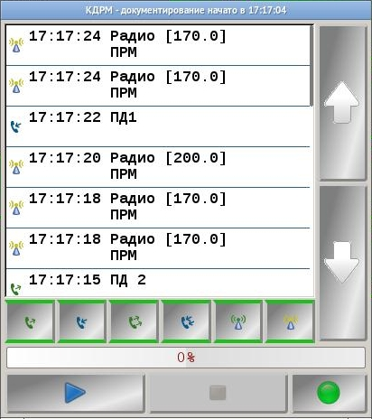
Рисунок 33 Окно КДРМ
Каждая запись представлена в следующем виде: тип вызова, время вызова, имя абонента, тип соединения (симплекс, дуплекс, полудуплекс, прием, передача).

Тип вызова:
- исходящий;
- входящий;
- входящий косвенный;
- исходящий косвенный;
- радио прием;
- радио передача.
Для включения прослушивания нужно выделить требуемую строку и нажать кнопку воспроизведения записи разговора, см. Рисунок 34.

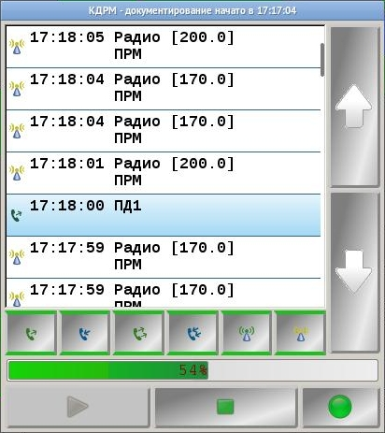
Кнопки перемещения по списку записей разговоров
Рисунок 34 Воспроизведение записи разговора

 - кнопка «Воспроизвести запись разговора»;

 - кнопка «Остановить запись разговора»;

 - кнопка включения/выключения режима КДРМ.

В СТКУ можно задать режим постоянного документирования рабочего места (ПДРМ). Процесс документирования включается автоматически при запуске терминала и не может быть отключен пользователем. По умолчанию время хранения циклических записей 10 минут.

Записи разговоров могут быть отфильтрованы в зависимости от их типа, см. Рисунок 35.

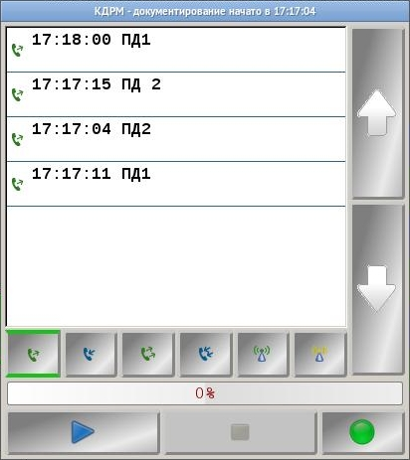
Рисунок 35 Список разговоров отфильтрован по типу «Исходящий»

6 Настройки

- кнопка открытия панели «Инструменты».

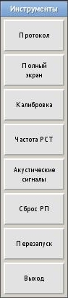

Кнопка «Протокол» - открытие окна протокола, см. Рисунок 36.

Кнопка «Полный экран» - переключение ЦТРС в режим полного экрана.

Кнопка «Калибровка» - запуск системной программы калибровки экрана.

Кнопка «Частота РСТ» - дистанционная перестройка частоты радиостанции.

Кнопка «Акустические сигналы» - открытие окна настроек акустических сигналов

Кнопка «Сброс РП» - сброс назначенных пользователем разговорных приборов (см. пункт 5.1 настоящей инструкции) в настройки, полученные от СТКУ.

Кнопка «Перезапуск» - перезапуск интерфейса ЦТРС.

Кнопка «Выход» - завершение работы интерфейса ЦТРС.

6.1 Протокол
При нажатии на кнопку «Протокол» будет открыто окно с аналогичным названием:

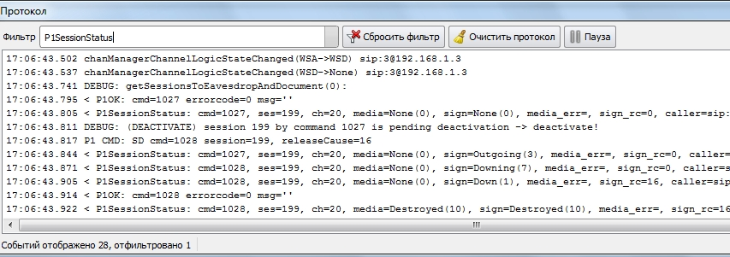
Рисунок 36 Окно «Протокол»

6.2 Дистанционная перестройка частоты
При нажатии кнопки «Частота РСТ» будет открыто окно «Параметры радио», см. Рисунок 37.
В данном окне существует возможность дистанционной перестройки частоты у радиостанции, которая поддерживает данную функцию, осуществлять переключение между основным и резервным каналами радиостанции, а также включать режим шумоподавителя.

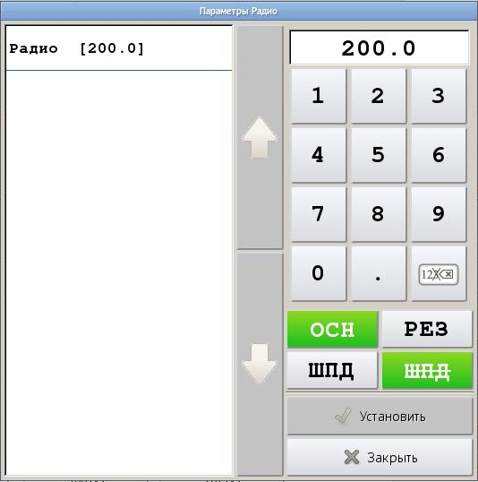
Рисунок 37 Окно дистанционной перестройки частоты радиостанции

Выберите частоту, которую нужно изменить. С помощью цифровых кнопок установите требуемое значение и нажмите кнопку «Установить», см. Рисунок 38.

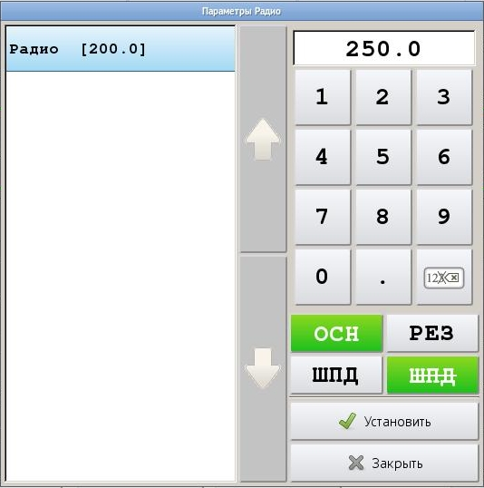
Рисунок 38 Окно дистанционной перестройки
частоты радиостанции – установка частоты

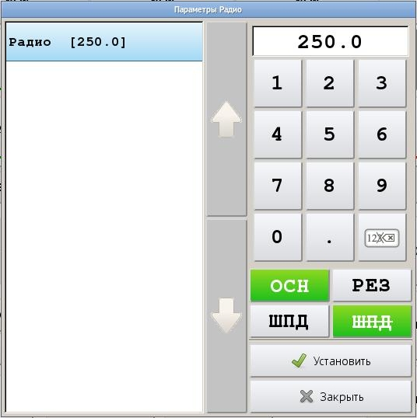
Рисунок 39 Окно дистанционной перестройки
частоты радиостанции – частота установлена
ЦТРС передает в радиостанцию эту частоту. При этом на всех рабочих местах имеющих доступ к данному радиоканалу, происходит отображение значения новой частоты.

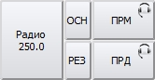

Переключение между основным и резервным каналами радиостанции можно осуществить с помощью кнопок «ОСН» и «РЕЗ» в окне «Частота РСТ» или непосредственно на Радиокнопке.
Присутствие кнопок «ОСН» и «РЕЗ» на Радиокнопке зависит от наличия флага «Переключатель ОСН/РЕЗ канала». Флаг устанавливается в СТКУ (см. пункт 5.2.3.3 «Параметры кнопки Радио» инструкции «Руководство оператора СТКУ. ЦИВР.00531-01 34 01»).

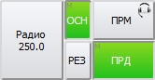

Для включения режима шумоподавителя нужно нажать соответствующую кнопку:

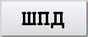 - кнопка включения режима шумоподавителя;

 - режим шумоподавителя включен;

 - кнопка выключения режима шумоподавителя;

 - режим шумоподавителя выключен.

6.3 Акустические сигналы
При нажатии на кнопку «Акустические сигналы» будет открыто окно с аналогичным названием.
В левой части окна «Акустические сигналы» расположен список акустических сигналов, которые ЦТРС будет проигрывать при определенном событии. Справа находятся кнопки выбора разговорного прибора для вывода акустических сигналов.

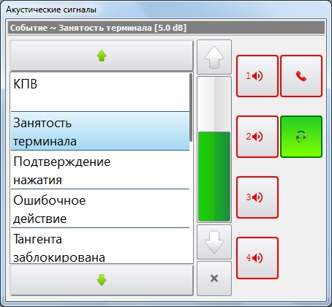
Кнопки перемещения
по списку акустических сигналов
Кнопка закрытия
окна «Акустические сигналы»
Рисунок 40 Выбор акустических сигналов
Для каждого события настраивается свой уровень громкости в децибелах, при этом разговорный прибор остается общим для всех событий.


Кнопка увеличения громкости акустического сигнала
Кнопка уменьшения громкости акустического сигнала
Рисунок 41 Настройка уровня громкости акустического сигнала
Для некоторых событий существует возможность отключения звукового оповещения.

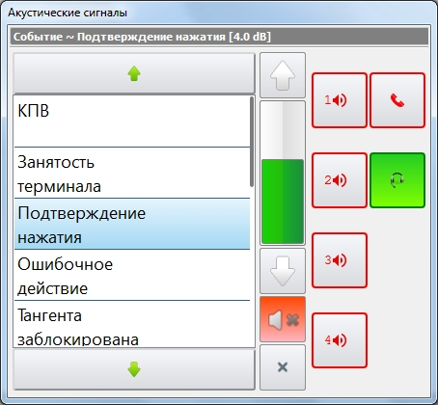
Рисунок 42 Режим звукового оповещения выключен
 - режим звукового оповещения включен;

 - режим звукового оповещения выключен. Включение/выключение режима осуществляется нажатием на кнопку.

Лист регистрации изменений

Изм. | Номера листов (страниц) |  |  |  | Всего листов (страниц)  в докум. | №  докум. | Входящий № сопроводительного докум.  и дата | Подпись | Дата
Изм. | измененных | замененных | новых | аннулированных

